Manual de Usuario del Sistema de Calificaciones Parciales

INDICE

1. Ingresar al portal de Enlace Académico 2
2. Definición de Criterios de Evaluación 4
3. Captura de Calificaciones Parciales 12
4. Consulta de Calificación Final y pase a Sistema de Actas. 15

- Ingresar al portal de Enlace Académico.
Para ingresar al sistema de Evaluación de Parciales, primero deberá entrar en la página de Universidad de Sonora (www.uson.mx), en esta pantalla se encuentra la opción Portal de enlace academico ubicada en el extremo derecho.
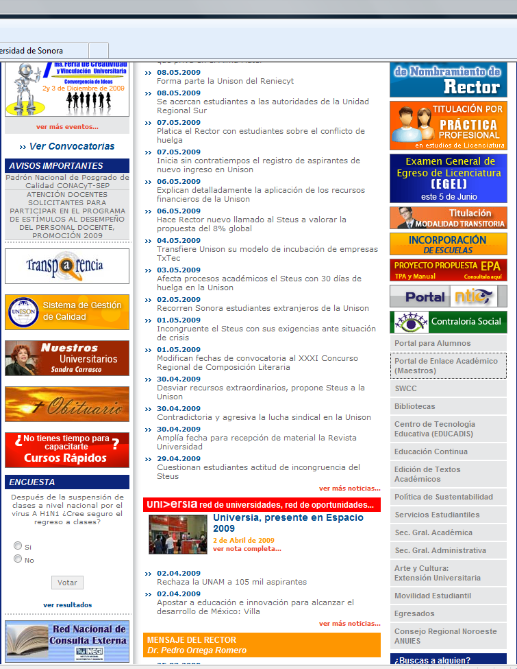
Entrada al Portal de Enlace académico, solo dando clic.
Una vez seleccionada la opcion Portal de Enlace Academico, le mostrara la siguiente pantalla.
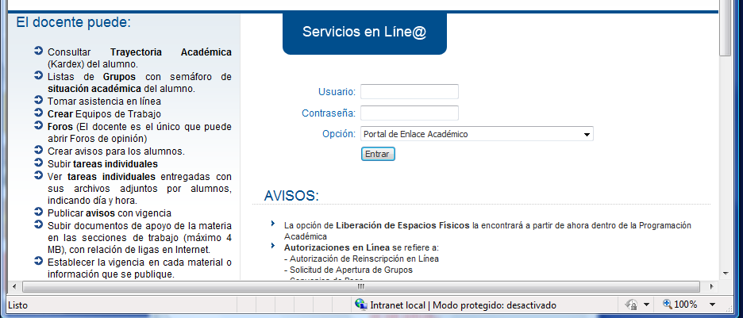

Donde tendra que colocar su clave y contraseña y dar clic en el botón entrar. Le mostrara la siguiente pantalla.

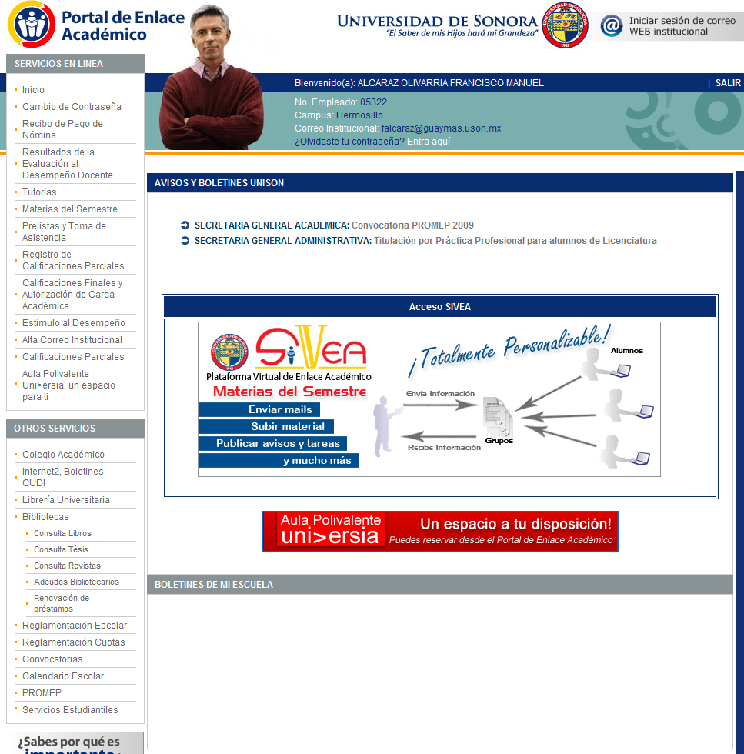
En el extremo izquierdo se encuentra la opcion Calificaciones Parciales. Al dar clic le mostrara la pantalla donde ya esta ingresando al sistema.

- Definición de Criterios de Evaluación.
Cuando tiene mas de una materia, lo primero que debe hacer es dar clic en el boton Definido para la materia que desea definir.
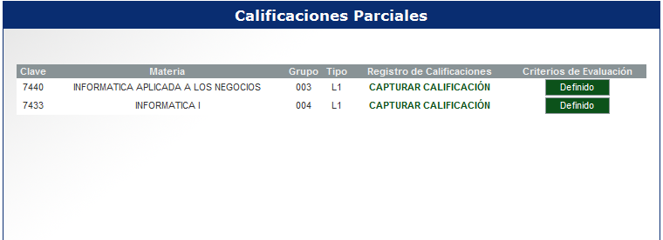
A lo que va a presentar la siguiente pantalla
Se utiliza para agregar conceptos para la evaluación
En este espacio se colocara el porcentaje que se considerara para el concepto.
Este botón se utiliza para agregar subconceptos al concepto
Opción para indicar si se publicara o no
En este espacio se colocara el concepto de lo que se evaluara.
Botón para regresar a la pantalla anterior, se presenta en todas.
Este botón se usa para guardar los conceptos y porcentajes para la evaluación.

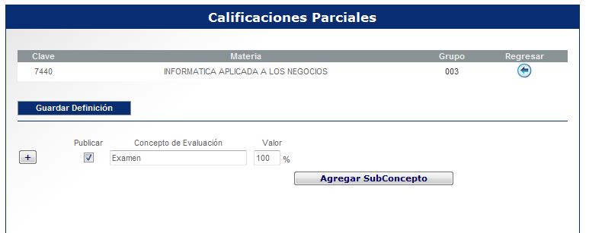

Al darle clic en el botón de más le mostrara la siguiente pantalla:
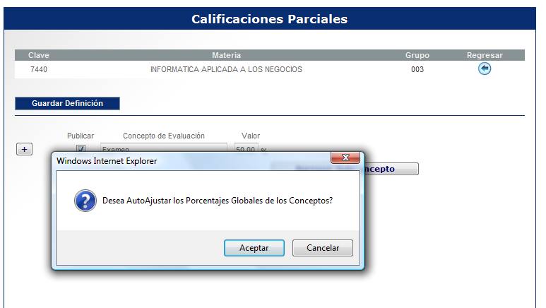

Si desea que los porcentajes se ajusten de manera automática haga clic en Aceptar en caso contrario presione Cancelar. Si selecciona Aceptar le mostrara la siguiente pantalla:
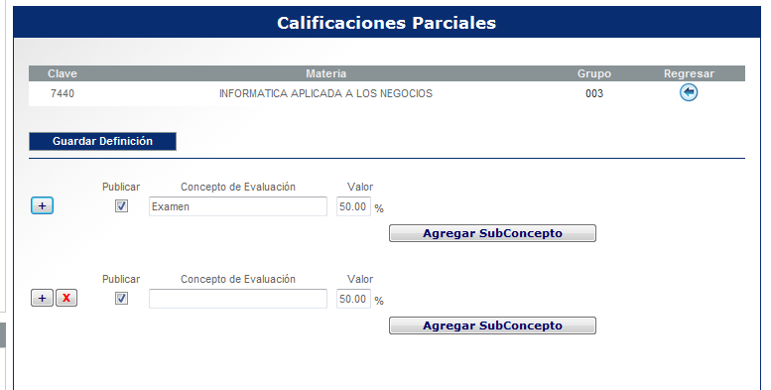

Para definir los porcentajes de manera manual, deberá de especificar el valor que le corresponde a cada uno de los conceptos de evaluación, utilizando el teclado. En caso de que seleccione el ajuste automático el sistema designa los valores.

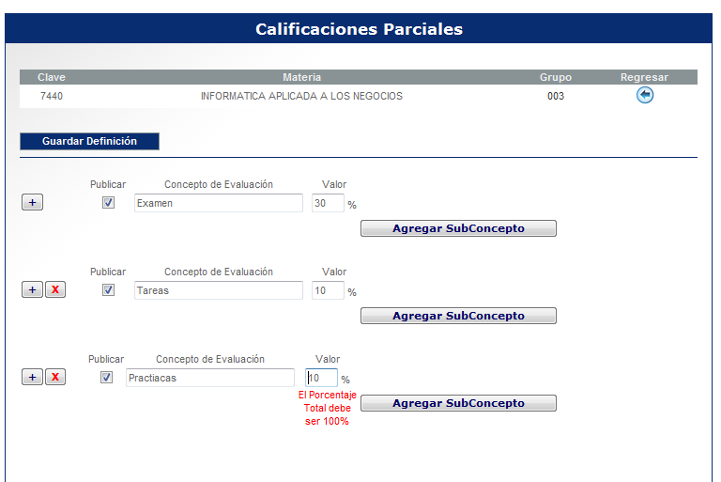

Nota: El total de los conceptos de evaluación deberán sumar 100%. En caso de no completarlo al presionar el botón de Guardar definición le mostrara un mensaje para que termine de realizar la definición, mientras esta no sea completada no le permitirá guardar los conceptos de evaluación.
Para que la siguiente pantalla le sea mostrada será necesario dar clic en el botón Agregar subconcepto.
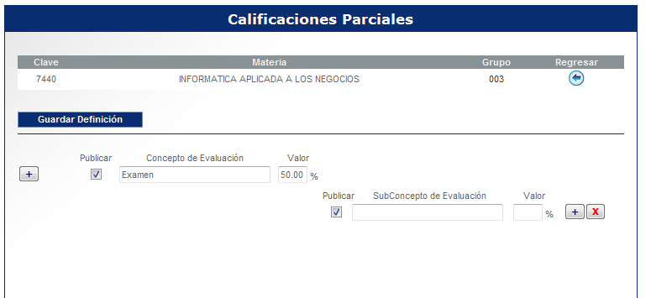

En el extremo derecho de la pantalla debajo del concepto de evaluación podrá colocar subconceptos pertenecientes a éste.
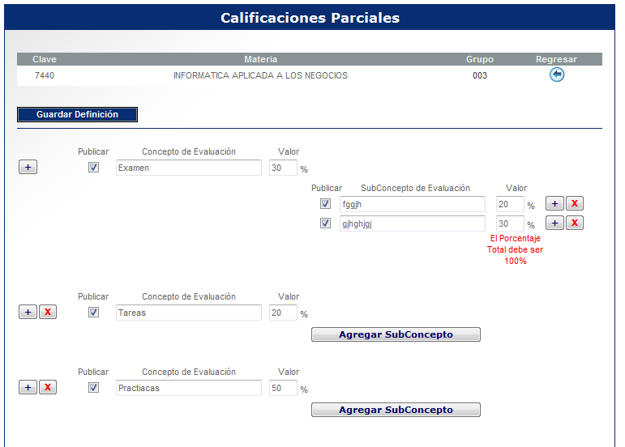

Nota: Para los subconceptos también será necesario que se acumule un 100% para poder guardarlos, en caso contrario le mostrara un mensaje indicándole que el porcentaje total debe ser 100%.
Podrá agregar tantos subconceptos como usted requiera.
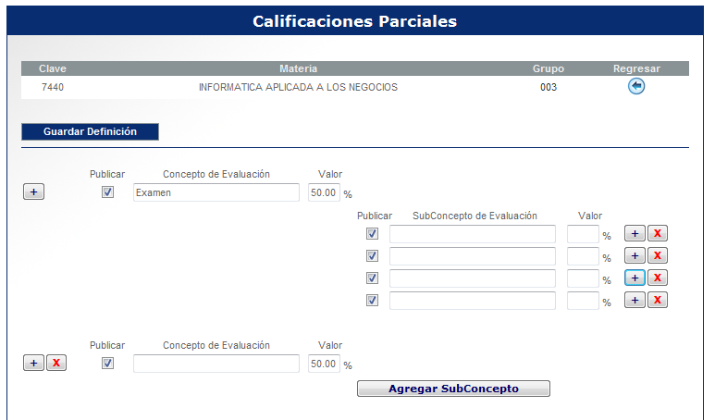

Para Eliminar un subconcepto deberá presionar el botón de “X” ubicado en el extremo derecho.
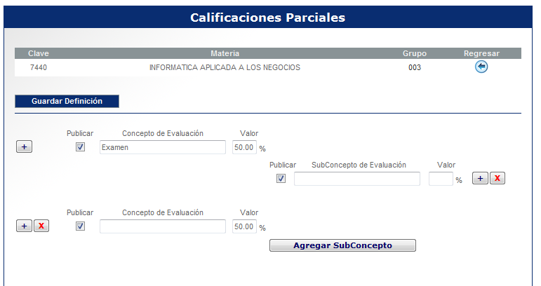
Para Eliminar un concepto deberá presionar el botón de “X” ubicado en el extremo izquierdo y presionar el botón de Guardar Definición.

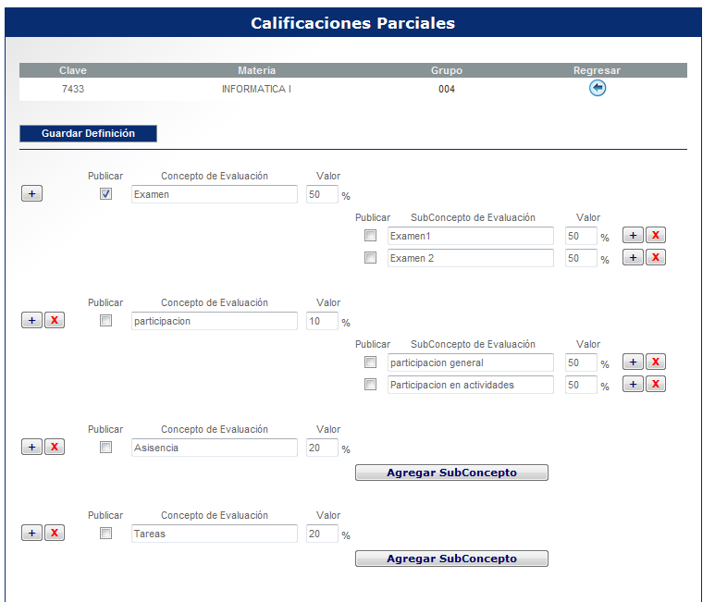

Si ya ha capturado las calificaciones, y desea eliminar algún concepto o subconcepto, mostrara la siguiente pantalla:
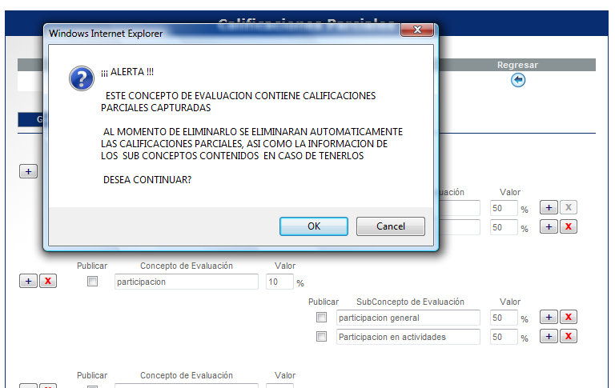
Si usted da clic en el botón OK y posterior mente presiona el botón Guardar definición, se eliminaran todas las calificaciones pertenecientes al concepto o subconcepto que está eliminando.

Una vez que la información referente a conceptos de evaluación ha sido llenada o modificada, debe presionar el botón de Guardar definición, le habrá de mostrar el siguiente mensaje:

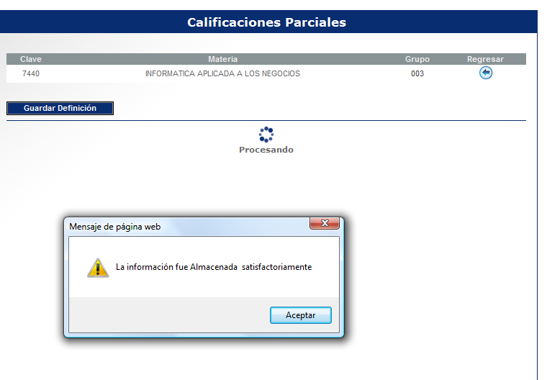

- Captura de Calificaciones Parciales.

Una vez capturados tantos los conceptos como los porcentajes, se le especifica el proceso que se realizara para capturar las calificaciones por concepto o subconcepto y cuenta también con la opción para mandar estas calificaciones a las actas, para iniciar debe dar clic en CAPTURAR CALIFICACION.
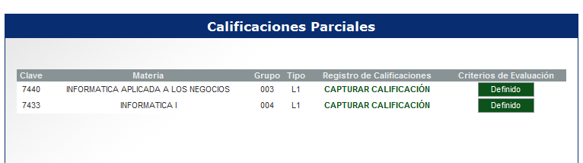
Nota: en caso de tener asignadas varias materias se le dará clic a la opción de la materia a la que desea capturarle las calificaciones.
Le muestra la pantalla donde se iniciara la capturar la calificación, dando clic en el concepto o si tuviera un subconcepto, para iniciar.
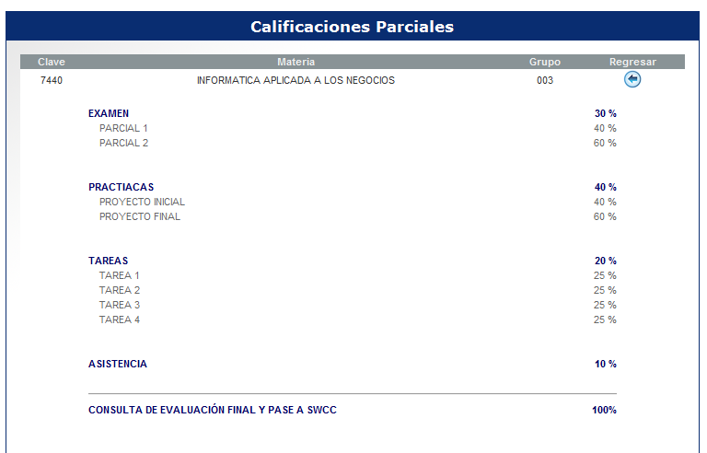
Al dar clic en algún concepto o subconcepto se presenta la siguiente pantalla donde se podrá capturar las calificaciones del concepto que seleccionó, así como todos los demás que se presenten.
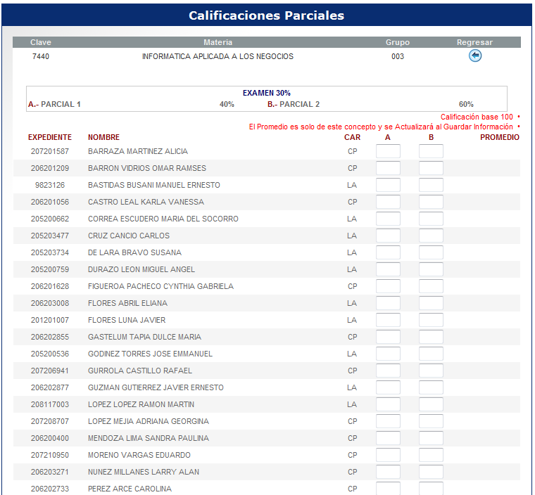

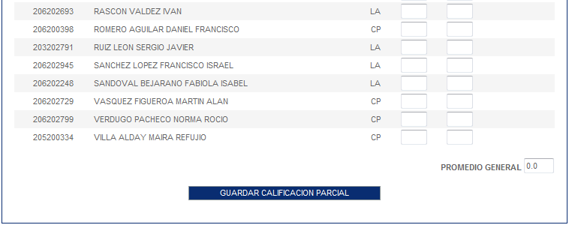
Al momento de presionar el botón “GUARDAR CALIFICACION PARCIAL” almacena las calificaciones y presenta el siguiente mensaje
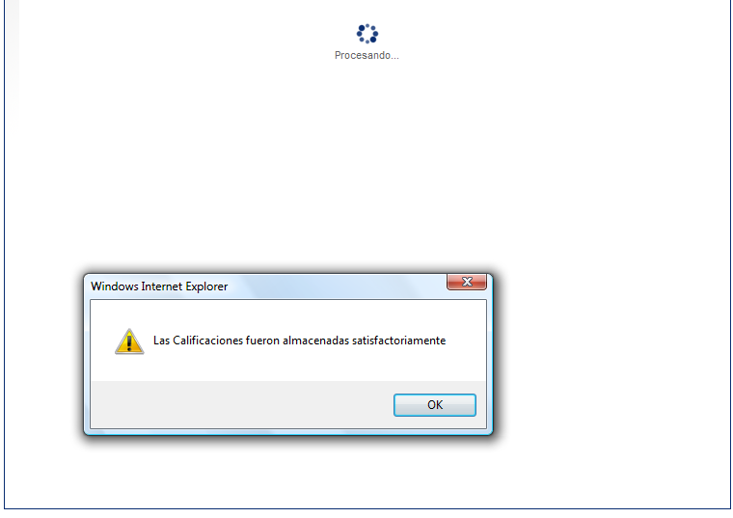

- Consulta de Calificación Final y pase a Sistema de Actas.

Para visualizar las calificaciones parciales en general y realizar el pase de las calificaciones al sistema de Actas debe hacer clic en el vínculo que dice CONSULTA DE EVALUACIÓN FINAL Y PASE A SWCC.

El sistema el mostrara la siguiente pantalla la cual contiene el porcentaje de calificación de los Alumnos por Concepto y la calificación final hasta ese momento,

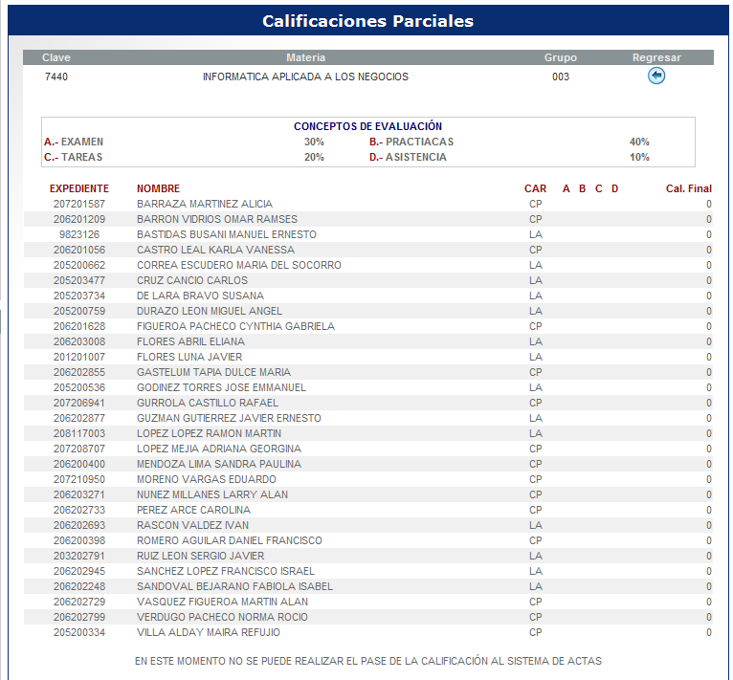

El pase al sistema de actas solamente se podrá realizar en las fechas establecidas para la captura de actas y el sistema le mostrará la siguiente pantalla con el botón que realiza el pase habilitado.

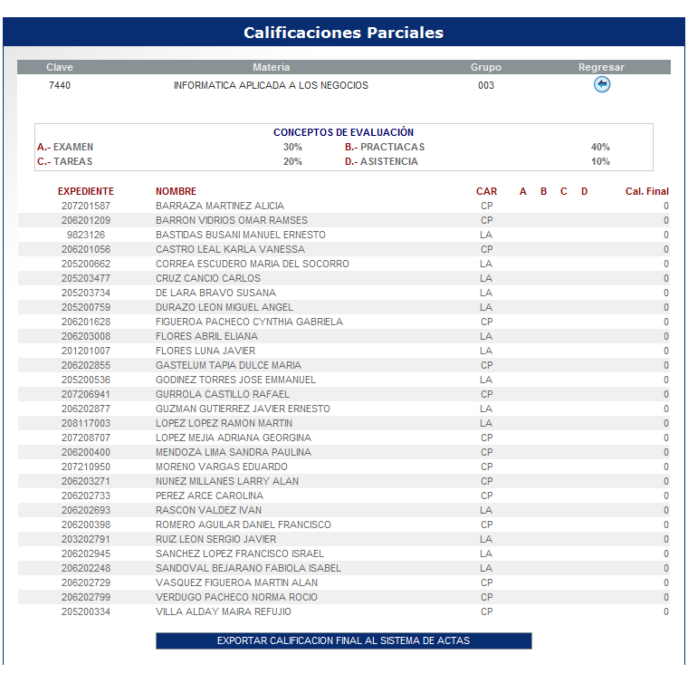

Nota: para poder realizar el pase al sistema de Actas debe de capturar las calificaciones parciales de todos los conceptos y subconceptos del total de alumnos.

Finalmente aparecerá el siguiente mensaje el cual indica que la calificación final fue enviada exitosamente al sistema de actas.
